基于PTH05010的低电压大电流电源解决方案
西安电子科技大学 齐志强
对于一个实际的电子系统，电源部分是不可缺少的，也是至关重要的。因为一旦电源出了问题，很容易烧毁芯片，损失金钱且浪费时间，所以在电源的挑选上必须慎之又慎。挑选电源时不仅要关心输入电压、输出电压和电流，还要仔细考虑系统总的功耗、电源的稳定性、电源实现的效率、电源部分对负载变化的瞬态响应能力、关键器件对电源波动的容忍范围以及相应的允许的电源纹波，还有散热问题等。
现在大型FPGA等电子器件得到了日益广泛的应用，FPGA的功耗一般比较大，工作电压却很低，所以电流一般比较大，特别是系统启动时瞬时电流很大，这就对电源提出了新的要求。目前市场上的电源芯片一般工作电流都是几个安培，10安培以上的芯片很少，而且一般电压不会做的很低，本文将就一种低电压大电流的电源解决方案做一简略介绍。
表1为TI提供的ALTERA的StraixⅡ系列FPGA内核I/O电源参考。
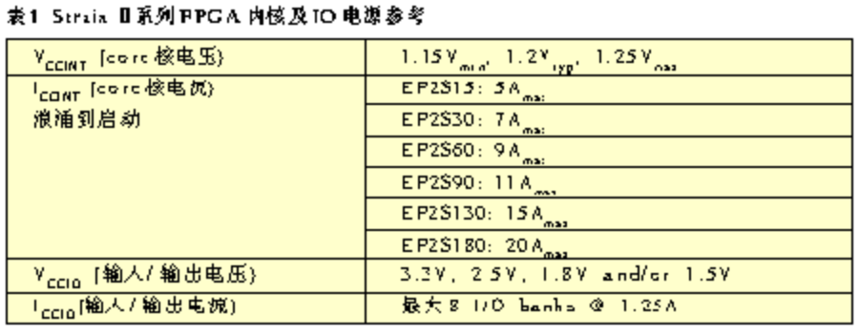
从表1中可以看出，FPGA的内核及I/O工作电流都可达十几安培甚至更高，而工作电压一般在1.2～3.3V。分析了系统需要的具体技术指标，就可以来选择合适的电源实现电路了。一般直流转换电源分为线性稳压电源和开关稳压电源。线性稳压电源虽然具有优良的纹波及动态响应特性，输出纹波小，但是效率不高，其工作效率仅为30%～50%，发热量大，需要加体积庞大的散热片，可提供的电流相对较小，其过载能力也很差。开关稳压电源的功耗极低，效率高，其平均工作效率可达70%～90%，发热量小，稳压范围宽，但纹波大，在输出端并接稳压二极管可以改善，另外还会产生尖峰脉冲干扰，可在电路中串联磁珠来改善。
本次设计要求输入为5V直流电压，输出分别为1.2V和3.3V，电流均要求可达12A。由于电流较大，采用线性稳压电源效率低，发热量大，所以选用PTH05010开关电源模块。虽然FPGA不要求内核电源和I/O电源之间有特殊的上电顺序, 但是从系统级考虑，总线竞争就要求按顺序上电。这种情况下, 内核电源的上电就应当同步或提前于 I/O。如果只有内核获得供电, I/O没有供电, 对芯片不会产生损害, 只是没有输入输出能力而已；如果反过来, 周边I/O得到供电而内核没有加电，将是非常危险的。所以本设计加入了TPS3808监控电路，以确保两种输出电压同时输出，同时还具有低压保护及系统复位的功能。

芯片简介
PTH05010是由TI公司推出的一款5V输入，输出电压可调的电源模块，其输出电流可达15A。该系列电源模块的引脚兼容，使用方法也一致，便于替换。
PTH05010电源模块主要特性包括：输入电压范围4.5～5.5V，输出电压0.8～3.6V，开关频率275～325kHz，最大稳压误差±2%，最高转换效率96% (不同电压输出时的效率不同，如输出1.2V时效率为88％，输出3.3V时效率为95％) 。
TPS3808是TI公司的一款具有低静态电流、可编程延迟的监控电路。主要电器参数包括：输入电压范围1.8～6.5V，上电复位可调整延迟时间1.25ms～10s，典型静态电流2.4μA，高精度门限0.5％。
典型应用
PTH05010的典型应用电路如图1所示。
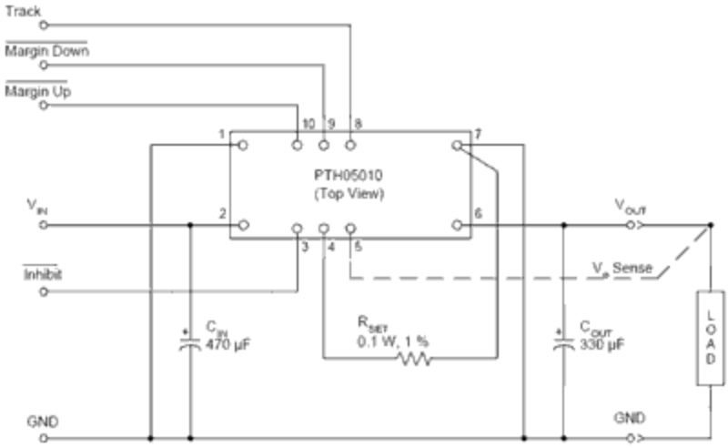
图1 PTH05010典型应用电路
从图1中可以看出PTH05010所需的外围器件很少，只需要三个器件即可工作，这就使得电路设计变得十分简单。其中输入输出分别有一个滤波电容，其标称值为最小推荐电容，也可再并联其他电容来进一步改善滤波效果，电阻是用来调节输出电压的，其计算公式如下。
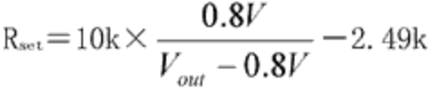
因为输出电压仅由这一个电阻决定，所以要想保持输出稳定可靠，此电阻最好为高精度电阻，而且应该有较好的温度稳定度，否则阻值随温度变化而变化就会造成输出电压不稳定，温度稳定度最好在100ppm/℃以上。
图1中2引脚VIN为输入电压，一般为5V；3引脚Inhibit可以关闭输出电压，通常做悬空处理；5引脚Vo Sense可以与输出电压引脚VOUT相连来补偿电源模块与负载间的压降，也可做悬空处理。8引脚Track可自动跟踪定序，输入上电20ms后该引脚有效，该引脚可保证不同模块在同一个驱动电压的作用下同时输出电压。该引脚可使输出电压随该引脚电压变化而变化，如果该引脚电压高于设定的输出电压，输出电压输出设定值。9引脚Margin Down和10引脚Margin Up，这两个引脚如果与地相连可分别使输出电压降低或升高5％，可用于微调输出电压，不用时可以悬空。
TPS3808的典型应用电路如图2所示。
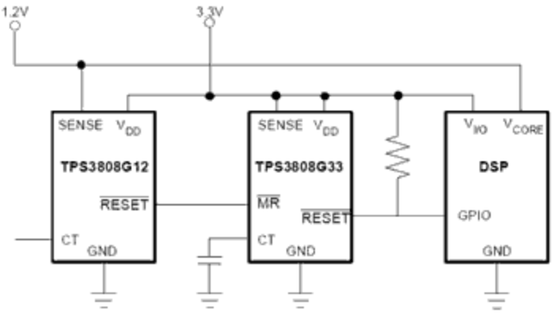
图2 TPS3808典型应用电路
在图2中，当TPS3808的SENSE引脚电压低于门限电压或MR有效时，RESET引脚输出复位信号，CT引脚用来设定复位延迟时间，若悬空延迟时间为20ms，通过电阻连接至VDD则延迟时间为300ms，也可通过电容接地，根据电容值的不同可将延迟时间设定为 1.25ms～10s，电容值的计算公式如下。
TPS3808G12和 TPS3808G33的门限电压分别为1.12V和3.07V，所以当1.2V或3.3V输入电压分别低于1.12V或3.07V时，DSP就会收到复位信号，从而对电路进行了保护。
电路设计
图3是完整的电源设计原理图，系统结构十分简单，两片PTH05010分别输出3.3V和1.2V直流电压，TPS3808G50的复位引脚与两个电源模块的Track引脚相连，在系统上电时保证了两个模块能够同时输出电压。由于TPS3808G50的门限电平为4.65V，所以当输出电压低于4.65V时，TPS3808G50也会输出复位信号，从而实现了电路保护。同时在TPS3808G50的MR引脚接了按键开关，可实现人工复位。
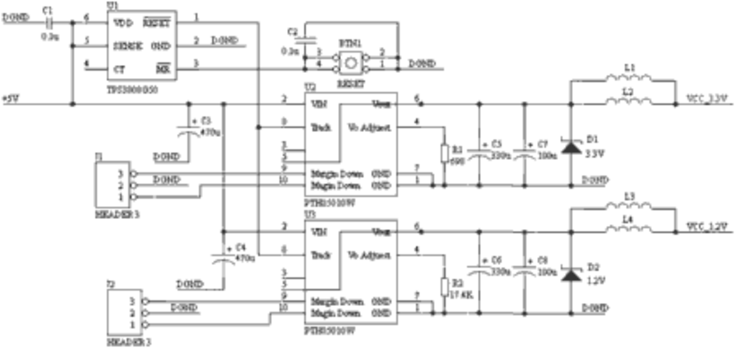
图3 电源设计原理图
该电路在输出端加了稳压管和磁珠，用于保护电路、改善纹波及降低干扰。之所以在每个电源模块的输出端都串联了两个并行磁珠，是考虑到电流较大，多个磁珠并联可以进行分流，此外磁珠可抑制电源线上的高频噪声和尖峰干扰，还具有吸收静电脉冲的能力。Margin Down和Margin Up引脚都引到了排针上，方便进行电压微调。用来调整输出电压的电阻R1和R2采用 0.1W、1％精度的电阻，其温度稳定度不低于100ppm/℃，PCB布板时尽量靠近电源模块放置，一定注意不要给该电阻并联电容，否则会影响电源模块的稳定性。
该电路经过长期使用，性能优良，稳定可靠，而电路设计简单，十分适合需要较大工作电流的电路板电源设计。但该款电源相对于一般的线性电源价格比较昂贵，所以如果需要的电流不大，就没必要选用该款电源。

